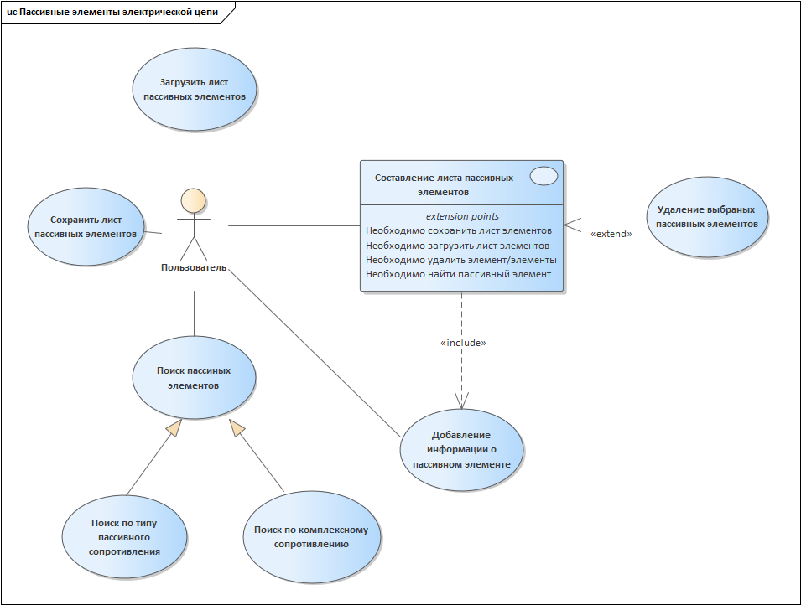

Рисунок 1 – Диаграмма вариантов использования

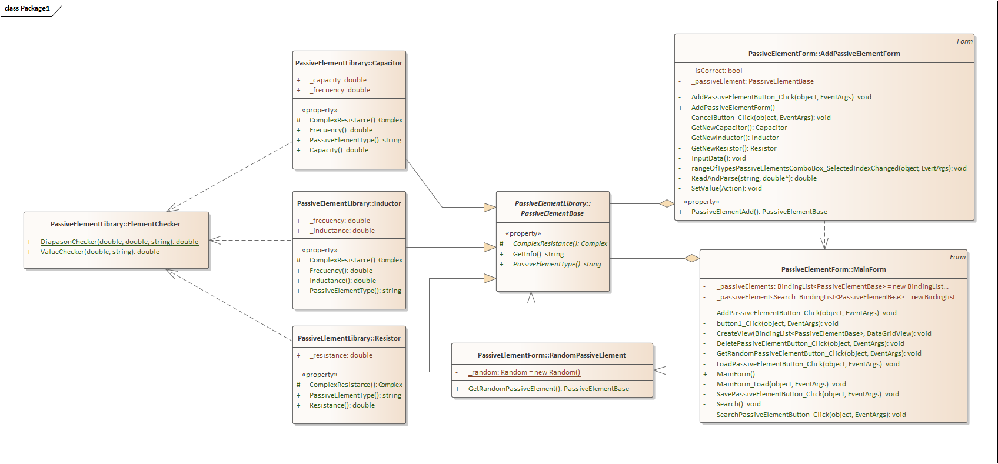

Рисунок 2 – Диаграмма классов